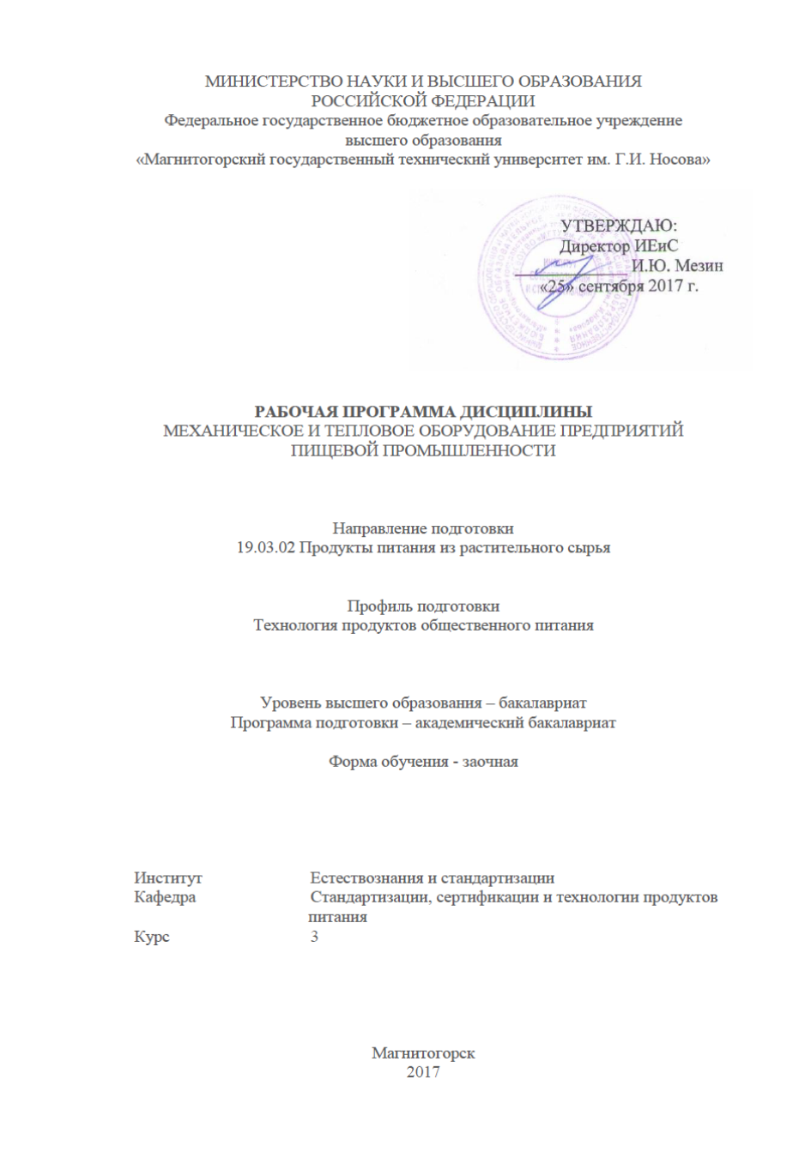

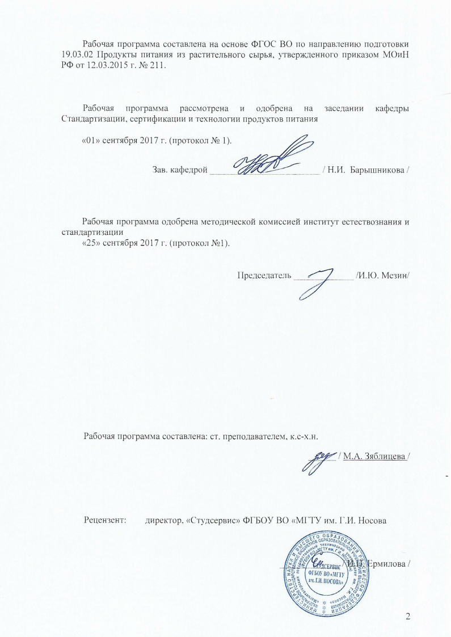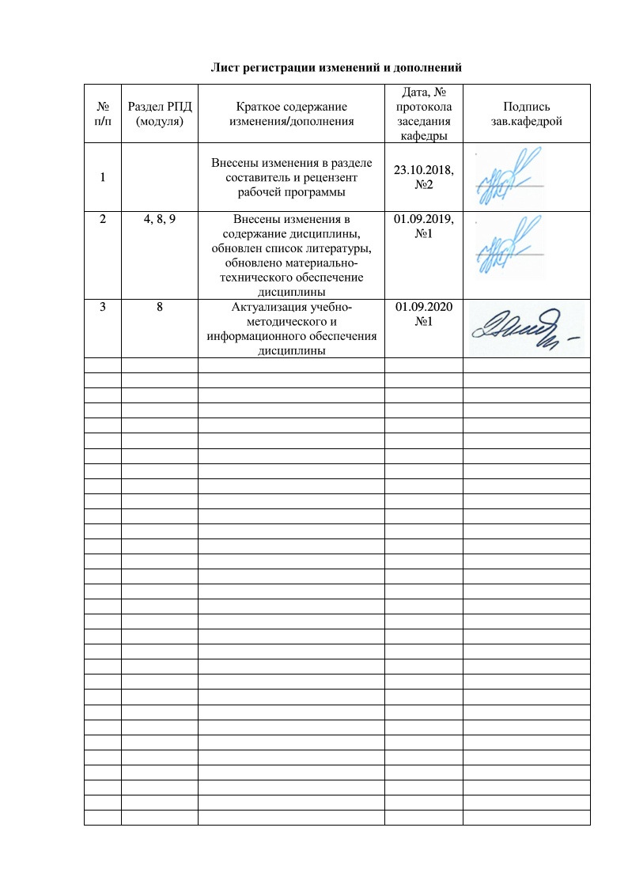

1 Цели освоения дисциплины

**Целью** освоения дисциплины «Механическое и тепловое оборудование предприятий пищевой промышленности» является формирование у будущих бакалавров техники и технологий знаний в области оборудования, техники и технологии при производстве продуктов общественного питания, в соответствии с требованиями и квалификацией, утвержденными в установленном порядке.

**2 Место дисциплины в структуре образовательной программы подготовки бакалавра**

Дисциплина Б1.В.09 «Механическое и тепловое оборудование предприятий пищевой промышленности»входит в вариативную частьблока 1 образовательной программы.

Дисциплина изучается на 3 курсе, поэтому для ее изучения необходимы знания, сформированные в результате изучения дисциплин: «Химия», «Физика», «Математика» *«*Введение в направление» и «Процессы и аппараты пищевых производств».

Знания и умения студентов, полученные при изучении дисциплины «Механическое и тепловое оборудование предприятий пищевой промышленности» будут необходимы для изучения дисциплин:«Оборудование предприятий общественного питания», «Организация производства и обслуживания на предприятиях общественного питания», и при написании выпускной квалификационной работы.

**3 Компетенции обучающегося, формируемые в результате освоения дисциплины и планируемые результаты обучения**

В результате освоения дисциплины «Механическое и тепловое оборудование предприятий пищевой промышленности» обучающийся должен обладать следующими компетенциями:

| Структурный элемент  компетенции | Планируемые результаты обучения |
| --- | --- |
| **ПК-2 способностью владеть прогрессивными методами подбора и эксплуатации технологического оборудования при производстве продуктов питания из** **растительного сырья** | |
| Знать | - состояние и основные проблемы технической базы;  - устройство и принцип действия машин и аппаратов;  - оптимальные режимы работы оборудования;  - основные закономерности протекания технологических процессов в оборудовании  - методы основных расчетов технологического оборудования с использованием средств вычислительной техники |
| Уметь | - проводить анализ технологического оборудования  - совершенствовать действующее технологическое оборудование в соответствии с требованиями к технологическому процессу и конечной продукции  - осуществлять проектирование оборудование с использованием САПР |
| Владеть | - методами технической оценки возможностей технологического оборудования;  - методами обработки экспериментальных данных для анализа оборудования.  - основами расчета параметров работы машин, передач и соединений;  - приемами разработки мероприятий по безопасности работы машин и механизмов  - методами инженерно-технических расчетов и ЭВМ;  - навыками эксплуатации и расчета оборудования, организации производства на основе современных методов управления |

4 Структура и содержание дисциплины

Общая трудоемкость дисциплины составляет 3 зачетныеединицы, 108 акад. часов, в том числе:

– контактная работа – 6,4 акад. часов:

– аудиторная – 6 акад. часов;

– внеаудиторная – 0,4 акад. часов

– самостоятельная работа – 97,7 акад. часов;

-– подготовка к зачету – 3,9 акад. часа

Контрольная работа

|  |  |  |  |  |  |  |  |  |
| --- | --- | --- | --- | --- | --- | --- | --- | --- |
| № п/п | Раздел/ тема  дисциплины | Курс | Аудиторная  контактная работа  (в акад. часах) | | Самостоятельная работа (в акад. часах) | Вид самостоятельной  работы | Форма текущего контроля успеваемости и  промежуточной аттестации | Код и структурный элемент компетенции |
| Лекции | лаборат. занятия |
| 1 | Общие сведения о машинах и механизмах. Классификация машин и аппаратов. Требования, предъявляемые к оборудованию предприятий пищевой промышленности | 3 | 1 | - | 10 | Подготовка реферата. Самостоятельное изучение учебной и научной литературы.  Работа с электронными библиотеками. | Реферат | ПК-2  зув |
| 2 | Виды соединений деталей применяемых машинах и аппаратах. Разъёмные соединения | 3 |  | 2 | 11 | Подготовка и выполнение тестирования.  Самостоятельное изучение учебной и научной литературы.  Работа с электронными библиотеками. | Тестирование | ПК-2  зув |
| 3 | Неразъёмные соединения | 3 |  |  | 12 | Подготовка и выполнение тестирования.  Подготовка и выполнение лабораторной работы.  Самостоятельное изучение учебной и научной литературы.  Работа с электронными библиотеками. | Тестирование  Лабораторная работа | ПК-2  зув |
| 4 | Механизмы для передачи и преобразования движения | 3 |  |  | 10 | Самостоятельное изучение учебной и научной литературы. | Индивидуальное задание, тестирование | ПК-2 |
| 5 | Устройство машин и аппаратов | 3 |  |  | 12 | Работа с электронными библиотеками. | Индивидуальное задание, тестирование | зув |
| 6 | Предохранительные муфты и клапана. Устройство, принцип действия и назначение | 3 |  |  | 10 | Самостоятельное изучение учебной и научной литературы. | Индивидуальное задание, тестирование | ПК-2 |
| 7 | Основные виды теплового оборудования применяемого пищевой отрасли. Устройство и принцип работы | 3 |  |  | 10 | Работа с электронными библиотеками. | Индивидуальное задание, тестирование | зув |
| 8 | Основные виды механического оборудования применяемого пищевой отрасли. Устройство и принцип работы. | 3 |  | 2И | 12 | Самостоятельное изучение учебной и научной литературы. | Индивидуальное задание, тестирование | ПК-2 |
| 9 | Содержание и применение технической документации на оборудование | 3 |  |  | 10,7 | Самостоятельное изучение учебной и научной литературы.  Работа с электронными библиотеками. | Контрольная работа | ПК-2  зув |
| Итого |  | **3** | **2** | **4/2И** | **97,7** | Самостоятельное изучение учебной и научной литературы.  Работа с электронными библиотеками. | зачет | ПК-2  зув |

**5 Образовательные и информационные технологии**

В процессе преподавания дисциплины «Механическое и тепловое оборудование предприятий пищевой промышленности» применяется как традиционные технологии обучения в форме информационных лекций, лабораторных занятий, так и технологий проблемного обучения в виде проблемных лекций.

На информационных лекциях происходит знакомство студентов с основным материалом курса, формируется понимание студентов о роли и месте данной дисциплины в системе подготовки специалиста.

Теоретический материал на проблемных лекциях является результатом усвоения полученной информации посредством постановки проблемного вопроса и поиска путей его решения. Изучение отдельного учебного материала происходит с применением интерактивных технологий в виде лекций-визуализаций. Изложение содержания материала сопровождается презентацией.

Лекционный материал закрепляется в ходе лабораторных работ, на которых выполняются групповые и индивидуальные задания по пройденной теме, что позволяет усвоить материал путем выявления связей между конкретным знанием и его применением. При проведении лабораторных работ используется метод контекстного обучения, который позволяет усвоить материал путем выявления связей между конкретным знанием и его применением.

Самостоятельная работа стимулирует студентов в процессе решения заданий на лабораторных занятиях, при написании реферата и выполнении тестовых заданий, при подготовке к лабораторным работам и итоговой аттестации.

**6 Учебно-методическое обеспечение самостоятельной работы студентов**

По дисциплине «Механическое и тепловое оборудование предприятий пищевой промышленности» аудиторная и внеаудиторная самостоятельная работа обучающихся.

Аудиторная самостоятельная работа обучающихся предполагает выполнение лабораторных работ.

Внеаудиторная самостоятельная работа обучающихся осуществляется в виде изучения литературы по соответствующему разделу с проработкой материала.

**Лабораторная работа:**

1. Расчет передаточного числа механизмов

**Темы, выносимые на самостоятельное изучение:**

1. Предохранительные муфты и клапана. Устройство, принцип действия и назначение.
2. Требования, предъявляемые к оборудованию предприятий пищевой промышленности
3. Содержание и применение технической документации на оборудование

**Тестовый контроль:**

1. Техническое устройство, в котором разные виды энергии преобразуются в механическую:

а) машина;

б) деталь;

в) муфта.

2. Машина, которая выполняет все необходимые операции по заданной программе без непосредственного участия человека:

а) механизм;

б) автомат;

в) передача.1.

3.Универсальный привод-это:

а) исполнительный механизм, предназначенный для выполнения технологических операций;

б) совокупность рабочих органов машины;

в) совокупность двигательного и передаточного механизмов, предназначенных для приведения в действие различных сменных механизмов.

4. Преимуществами использования универсальных приводов являются:

а) экономия производственной площади, учет специфики условий работы, снижение затрат на обслуживание;

б) отсутствие необходимости в работниках, экономия сырья;

в) увеличение выхода готовых полуфабрикатов.

5. Привод ПУ-0.6 относится:

а) к приводам общего назначения;

б) к специализированным.

4. Приводы общего назначения используются в предприятиях:

а) с цеховой структурой производства;

б) с без цеховой структурой производства.

6. Сменный механизм-это:

а) приводной механизм, предназначенный для обработки продуктов;

б) исполнительный механизм, приводимый в действие универсальным приводом;

в) вспомогательный механизм, приводимый в действие универсальным приводом.

***Перечень тем рефератов:***

1. Классификация технологического оборудования.
2. Понятие о технологической машине и ее устройстве.
3. Требования, предъявляемые к технологическому оборудованию.
4. Разъемные виды соединений деталей.
5. Неразъёмные виды соединений деталей.
6. Устройство и принцип действия и область применения механизмов передачи вращения.
7. Устройство, принцип действия и область применения механизмов преобразования вращения.
8. Виды, устройство, принцип действия и область применения муфт.
9. Виды, устройство, принцип действия и область применения
10. Оборудование для выработки мучных кулинарных и кондитерских изделий: просеиватели, тестомесильные, тестоокруглительные, осадочные тестораскаточные измельчающие и протирочные машины; взбивально – перемешивающие оборудование.
11. Способы тепловой обработки при приготовлении продуктов общественного питания.
12. Требования, предъявляемые к тепловому оборудованию.
13. Классификация и индексация теплового оборудования, их устройство и принцип действия.
14. Водогрейное, варочное и жарочное оборудование.
15. Классификация механического оборудования.
16. Устройство и принцип действия оборудования смешивания.
17. Устройство и принцип действия оборудования измельчения.
18. Устройство и принцип действия оборудования перемешивания.

**Примеры заданий контрольной работы**

**Задание 1.**

Дайте развернутый ответ на вопрос:

1. Резьбовые соединения. Виды резьбы и их область применения в конструкции оборудования общественного питания
2. Клеевые и соединения. Область применения в конструкции оборудования общественного питания
3. Зубчатая передача. Виды и область применения в конструкции оборудования общественного питания
4. Ременная передача. Область применения в конструкции оборудования общественного питания
5. Червячная передача. Область применения в конструкции оборудования общественного питания

**Задание 2.**

Опишите структуру и принцип действия технологической машины, исполнительного механизма на примере конкретной марки. Нарисуйте принципиальную и кинематическую схему. Марка оборудования выбирается студентом самостоятельно, но с согласованием с преподавателем.

1. Картофелеочистительная машина.
2. Протирочные машины
3. Машина для мойки овощей роликового типа
4. Машина для мойки овощей вибрационного типа.
5. Комбинированные овощерезательные машины для нарезания вареных овощей

**Задание 3.**

Опишите структуру и принцип действия теплового оборудования.

1. Плита секционная модулированная ПЭСМ-4
2. Плита электрическая ПЭ-0,51
3. Плиты электрические марки ЭП
4. Аппараты для двухсторонней контактной жарки марки ЭГКГ
5. Аппараты для двухсторонней контактной жарки. Электросковороды

**Контрольные вопросы:**

1. Как провести проверку санитарно-технического состояния машины?
2. Почему нельзя допустить перегрузку и недогрузку машин?
3. Кто имеет право работать на машинах?
4. Назовите аппараты включения и защиты.
5. На какие группы делится механическое оборудование?
6. Для чего «соединяют» обмотку электродвигателя «звездой» или «треугольником»?
7. Назовите способы механических передач.
8. Какие материалы используются для изготовления машин?
9. Назовите основные части и детали машин

**7 Оценочные средства для проведения промежуточной аттестации**

**а) Планируемые результаты обучения и оценочные средства для проведения промежуточной аттестации:**

| Структурный элемент  компетенции | Планируемые результаты обучения | Оценочные средства |
| --- | --- | --- |
| **ПК-2 способностью владеть прогрессивными методами подбора и эксплуатации технологического оборудования при производстве продуктов питания из** **растительного сырья** | | |
| Знать | - состояние и основные проблемы технической базы;  - устройство и принцип действия машин и аппаратов;  - оптимальные технологические режимы работы оборудования;  - основные закономерности протекания технологических процессов в оборудовании  - методы основных расчетов технологического оборудования с использованием средств вычислительной техники | **Теоретические вопросы для подготовки к зачету:**   1. Классификация технологического оборудования. 2. Понятие о технологической машине и ее устройстве. 3. Требования, предъявляемые к технологическому оборудованию. 4. Резьбовые соединения. Виды резьбы и их область применения 5. Клеевые и соединения. Область применения. 6. Механизмы для передачи вращения. Виды и область применения. 7. Механизмы для преобразования движений. Виды и область применения. 8. Сварочные соединения. Виды и область применения 9. Устройство и принцип действия муфт для соединения валов. 10. Устройство и принцип действия предохранительных устройств от случайного открытия частей машины и аппаратов. 11. Способы защиты от тепловых перегрузок аппаратов. 12. Требования, предъявляемые к тепловому оборудованию. 13. Классификация устройств от механических перегрузок привода. 14. Устройство и принцип предохранительных и редукционных клапанов. 15. Требования безопасности, предъявляемые к тепловому оборудованию. 16. Классификация защитных и предохранительных устройств в применяемых в пневматических и гидравлических приводах. 17. Классификация защитных и предохранительных устройств в применяемых в тепловых аппаратах. 18. Типовые виды оборудования, применяемые для механической обработки 19. Типовые виды оборудования, применяемые при тепловой обработке. 20. Виды чертежей и их содержание. 21. Обозначение применяемые на чертежах   Отчет по практической работе |
| Уметь | - проводить анализ технологического оборудования  - совершенствовать действующее технологическое оборудование в соответствии с требованиями к технологическому процессу и конечной продукции  - осуществлять проектирование оборудование с использованием САПР | **Практические задачи:**  **Задача 1.** Шестерня соединена с валом при помощи цилиндрической шпонки (штифта), как показано на рис. 1. Определить напряжения среза, возникающие в штифте, и напряжения смятия в соединении.  Окружное усилие в зубчатом зацеплении Ft = 2,0кН ; dш =10мм; lш = 45мм.    Рисунок 1  **Задание 2.**  Проверить зубчатое (шлицевое) прямобочное соединение блока шестерен с валиком (рис. 2) коробки передач токарного станка по следующим данным: передаваемый момент M =100Н ⋅ м ; материал вала – сталь 45; число зубьев (шлицев) z = 6 . Блок шестерен из стали 40 переключается не под нагрузкой. Рабочие поверхности шлицев термически обработаны и шлифованы. Условия эксплуатации средние. |
| Владеть | - методами технической оценки возможностей технологического оборудования;  - методами обработки экспериментальных данных для анализа оборудования.  - основами расчета параметров работы машин, передач и соединений;  - приемами разработки мероприятий по безопасности работы машин и механизмов  - методами инженерно-технических расчетов и ЭВМ;  - навыками эксплуатации и расчета оборудования, организации производства на основе современных методов управления | **Решение практических задач к зачету:**   1. Изобразите схему передач: двигатель, ременная передача, редуктор, исполнительный орган 2. Рассчитать привод цепного конвейера, состоящего из одноступенчатого редуктора с коническими прямозубыми колесами и открытой зубчатой передачей. 3. Анализ работы оборудования: мясорубка 4. Подобрать оборудование для основных операций кондитерского цеха. |

**б) Порядок проведения промежуточной аттестации, показатели и критерии оценивания:**

Промежуточная аттестация по дисциплине «Механическое и тепловое оборудование предприятий пищевой промышленности» включает тестирования, реферат, позволяющие оценить уровень усвоения обучающимися знаний, выполнение лабораторных работ, выявляют степень сформированности умений и владений, проводится в форме зачета.

**Методические рекомендации для подготовки к зачету:**

Подготовка к зачету заключается в изучении и тщательной проработке обучающимся учебного материала дисциплины с учетом учебников, учебных пособий, лекционных и практических занятий, сгруппированном в виде контрольных вопросов.

Обучающийся дает ответы на вопросы после предварительной подготовки. Обучающемуся предоставляется право давать ответы на вопросы без подготовки по его желанию.

Преподаватель имеет право задавать дополнительные вопросы, если обучающийся недостаточно полно осветил тематику вопроса, если затруднительно однозначно оценить ответ, если обучающийся не может ответить на вопрос.

Критерии оценки:

- **«зачтено»** - выставляется при условии, если обучающийся показывает хорошие знания учебного материала по теме, знает сущность дисциплины. При этом обучающийся логично и последовательно излагает материал темы, раскрывает смысл вопроса, дает удовлетворительные ответы на дополнительные вопросы. Дополнительным условием получения оценки могут стать хорошие успехи при выполнении самостоятельной и контрольной работы, систематическая активная работа на практических занятиях.

- **«не зачтено»** - выставляется при условии, если обучающийся владеет отрывочными знаниями о сущности дисциплины, дает неполные ответы на вопросы из основной литературы, рекомендованной к курсу, не может ответить на дополнительные вопросы, предложенные преподавателем.

**8 Учебно-методическое и информационное обеспечение дисциплины**

**а) Основная литература:**

* + - 1. Балдин, В. А.  Детали машин и основы конструирования. Передачи : учебник для вузов / В. А. Балдин, В. В. Галевко ; под редакцией В. В. Галевко. — 2-е изд., перераб. и доп. — Москва : Издательство Юрайт, 2020. — 333 с. — (Высшее образование). — ISBN 978-5-534-06285-4. — Текст : электронный // ЭБС Юрайт [сайт]. — URL: <https://www.urait.ru/viewer/detali-mashin-i-osnovy-konstruirovaniya-peredachi-454200#page/1> (дата обращения: 06.10.2020).
      2. Чаблин, Б. В.  Оборудование предприятий общественного питания : учебник для бакалавриата и магистратуры / Б. В. Чаблин, И. А. Евдокимов. — 2-е изд. — Москва : Издательство Юрайт, 2019. — 695 с. — (Бакалавр и магистр. Академический курс). — ISBN 978-5-534-10631-2. — Текст : электронный // ЭБС Юрайт [сайт]. — URL: <https://www.urait.ru/viewer/oborudovanie-predpriyatiy-obschestvennogo-pitaniya-430950> (дата обращения: 06.10.2020).

**б) Дополнительная литература:**

1. Белевский, Л. С. Детали машин и основы конструирования : учебное пособие / Л. С. Белевский, В. И. Кадошников. - Магнитогорск : МГТУ, 2014. - 1 электрон. опт. диск (CD-ROM). - Загл. с титул. экрана. - URL: <https://magtu.informsystema.ru/uploader/fileUpload?name=966.pdf&show=dcatalogues/1/1119041/966.pdf&view=true> (дата обращения: 25.09.2020). - Макрообъект. - Текст : электронный. - Сведения доступны также на CD-ROM.
2. Буланов, Э. А.  Детали машин. Расчет механических передач : учебное пособие для вузов / Э. А. Буланов. — 3-е изд., испр. и доп. — Москва : Издательство Юрайт, 2020. — 201 с. — (Высшее образование). — ISBN 978-5-9916-8187-2. — Текст : электронный // ЭБС Юрайт [сайт]. — URL: <https://www.urait.ru/viewer/detali-mashin-raschet-mehanicheskih-peredach-451771> (дата обращения: 06.10.2020).
3. Хозяев, И. А. Проектирование технологического оборудования пищевых производств : учебное пособие / И. А. Хозяев. — Санкт-Петербург : Лань, 2011. — 272 с. — ISBN 978-5-8114-1146-7. — Текст : электронный // Лань : электронно-библиотечная система. — URL: <https://e.lanbook.com/reader/book/4128/#4> (дата обращения: 06.10.2020). — Режим доступа: для авториз. пользователей.
4. Foods and Raw Materials. - ISSN: 2308-4057. – URL: <https://e.lanbook.com/journal/2942#journal_name> (дата обращения: 24.09.2020). – Текст : электронный.
5. Стандарты и качество. - ISSN: 0038-9692. - Текст : непосредственный.
6. Известия вузов. Пищевая технология. - ISSN: 0579-3009. - Текст : непосредственный.
7. Пищевая промышленность. - ISSN: 0235-2486. - Текст : непосредственный.

**в) Методические указания:**

1 Ботов, М.И. Лабораторные работы по технологическому оборудованию предприятий общественного питания (механическое и тепловое оборудование): учебное пособие / М.И. Ботов, В.Д. Елхина. - Санкт-Петербург : Лань, 2015. — 160 с. — текст: электронный // Электронно-библиотечная система «Лань»: [сайт]. - URL: <https://e.lanbook.com/reader/book/56157/#1> (дата обращения: 18.11.2020).— Режим доступа: для авториз. пользователей.

2 Залилов, Р.В. Тепловое оборудование. Электроплита: Методические указания к лабораторной работе для студентов очной и заочной форм обучения специальностей 260501 и 260100./ Р.В. Залилов, И.А. Долматова; Магнитогорский гос. технический ун-т им. Г. И. Носова. – Магнитогорск : МГТУ им. Г. И. Носова, 2011. – 13 с. – Текст : непосредственный.

3 Залилов, Р.В. Технологическое оборудование: методические указания к практическим занятиям для студентов специальности 260303 / Р.В. Залилов; Магнитогорский гос. технический ун-т им. Г. И. Носова. – Магнитогорск : МГТУ им. Г. И. Носова, 2006. – 20 с. – Текст : непосредственный.

4 Семенова О.Л. Измельчающие и формующие машины для обработки мясного сырья: методические указания к практическим работам по дисциплинам «Оборудование предприятий общественного питания» и «Технологическое оборудование предприятий пищевой промышленности» для студентов специальностей 260501, 260100 / О.Л. Семенова, Н.И. Барышникова; Магнитогорский гос. технический ун-т им. Г. И. Носова. – Магнитогорск : МГТУ им. Г. И. Носова, 2010. – 25 с. – Текст : непосредственный.

**г)** **Программное обеспечение и Интернет-ресурсы:**

1. Программное обеспечение

|  |  |  |
| --- | --- | --- |
| Наименование ПО | № договора | Срок действия лицензии |
| MS Windows 7 | Д-1227 от 08.10.2018 | 11.10.202 |
| MS Office 2007 | № 135 от 17.09.2007 | бессрочно |
| FAR Manager | свободно распространяемое ПО | бессрочно |
| ABBYY FineReader 11.0 Corporate Edition | Д-1218-12 от 02.08.2012 | бессрочно |
| 7Zip | Свободно распространяемое | бессрочно |

Электронный фонд правовой и нормативно-технической документации. – Режим доступа: <http://docs.cntd.ru/>., свободный доступ.

Образовательный портал для обучающихся. – Режим доступа: <http://newlms.magtu.ru>., свободный доступ.

Электронная база периодических изданий East View Information Services, ООО «ИВИС». – Режим доступа: <https://dlib.eastview.com/>, свободный доступ.

Национальная информационно-аналитическая система – Российский индекс научного цитирования (РИНЦ). – Режим доступа: URL: <https://elibrary.ru/project_risc.asp> , свободный доступ.

Информационная система - Единое окно доступа к информационным ресурсам. – Режим доступа: URL: <http://window.edu.ru/> , свободный доступ.

Поисковая система Академия Google (Google Scholar). – Режим доступа: URL: <https://scholar.google.ru/> , свободный доступ.

Российская Государственная библиотека. Каталоги. – Режим доступа: URL: <https://www.rsl.ru/ru/4readers/catalogues/> , свободный доступ.

Электронные ресурсы библиотеки МГТУ им. Г.И. Носова. – Режим доступа: URL: <http://magtu.ru:8085/marcweb2/Default.asp> , свободный доступ.

Университетская информационная система РОССИЯ. – Режим доступа: URL: <https://uisrussia.msu.ru> , свободный доступ.

**9 Материально-техническое обеспечение дисциплины**

Материально-техническое обеспечение дисциплины включает:

|  |  |
| --- | --- |
| Тип и название аудитории | Оснащение аудитории |
| Учебная аудитория для проведения занятий лекционного типа | мультимедийные средства хранения, передачи и представления учебной информации, увеличительные устройства |
| Учебная аудитория для проведения лабораторных работ | мультимедийные средства хранения, передачи и представления учебной информации |
| Учебная аудитория для проведения групповых и индивидуальных консультаций, текущего контроля и промежуточной аттестации | мультимедийные средства хранения, передачи и представления учебной информации |
| Помещения для самостоятельной работы обучающихся: компьютерные классы; читальные залы библиотеки | Персональные компьютеры с пакетом MS Office, выходом в Интернет и с доступом в электронную информационно-образовательную среду университета |
| Помещения для хранения и профилактического обслуживания учебного оборудования | Стеллажи для хранения учебно-наглядных пособий и учебно-методической документации |